大众微博

项目需求规格说明书

|  |  |  |  |
| --- | --- | --- | --- |
| **Date** | **Version** | **Description** | **Author** |
| 7/5/2015 | 1.0 | 大众微博初始版本 | 509宿舍成员 |
|  |  |  |  |
|  |  |  |  |
|  |  |  |  |

1 引言

* 1. 目的

随着社会的飞速发展，人们对精神生活的追求也是越来越丰富，习惯于在网络社交平台上发布只言片语和图片来展现自己的生活还有自己的感情。我们设计的大众微博正好符合人们的这种需求，为了适应用户的需求，我们推出大众微博，供广大的客户使用。

* 1. 使用范围

大众微博主要面向的用户群体为：广大的人民群众

* 1. 参考资料

1、《网站布局实录》

作者：李超

编号：ISBN7-7-03-017716-9

出版日期：2006

2、《UML用户指南》第二版

作者：Grady Booch James Rumbaugh Ivar Jacobson

出版日期：2009年

出版单位：人民邮电出版社

3、《web程序设计》

作者：孙延鹏 吕小鹏

出版日期：2008

出版单位：人民邮电大学

1. 任务概述

大众微博是一款功能齐全而又便于使用的软件，包括用户注册设置、用户登录设置、好友粉丝点赞设置等功能模块。我们只对微博应用进行细化的设计。其中包括发表微博、评论微博、转发微博、收藏微博、点赞、加好友等小功能模块。

2.1目标

（1）决策支持：根据项目的需求及时提供所需信息，并在一定阶段对各模块的进度进行追踪和提示，实现工作的协同化，提高工作效率。

（2）提高效率：定时交流，避免了重复性错误的产生，以及让前后工作统一化。

2.2 用户特点

用户之间互相提供信息分享、传播、及获取，以精练的词汇表达自己的观点和感情。形成自己的听众群落，发表自己的观点，也是一种新的交友方式

2.3开发团队

系统分析师：蔡石林

系统设计师：叶桂、黄昌伟

技术总监：尹榕、周义斌、

2.4 应用交付时间

本项目的最后交付日期为2015年7月5日

1. 系统概述

3.1功能性需求分析

用户分为：博主和游客

博主：注册账号、登录账号、设置个人资料、设置昵称、设置年龄、设置地址、发表微博、删除微博、回复微博、更换密码、退出微博

添加好友、删除好友、关注别的用户、

游客：浏览别人的微博主页、评论微博、转发微博、点赞、

3.2 项目用例图

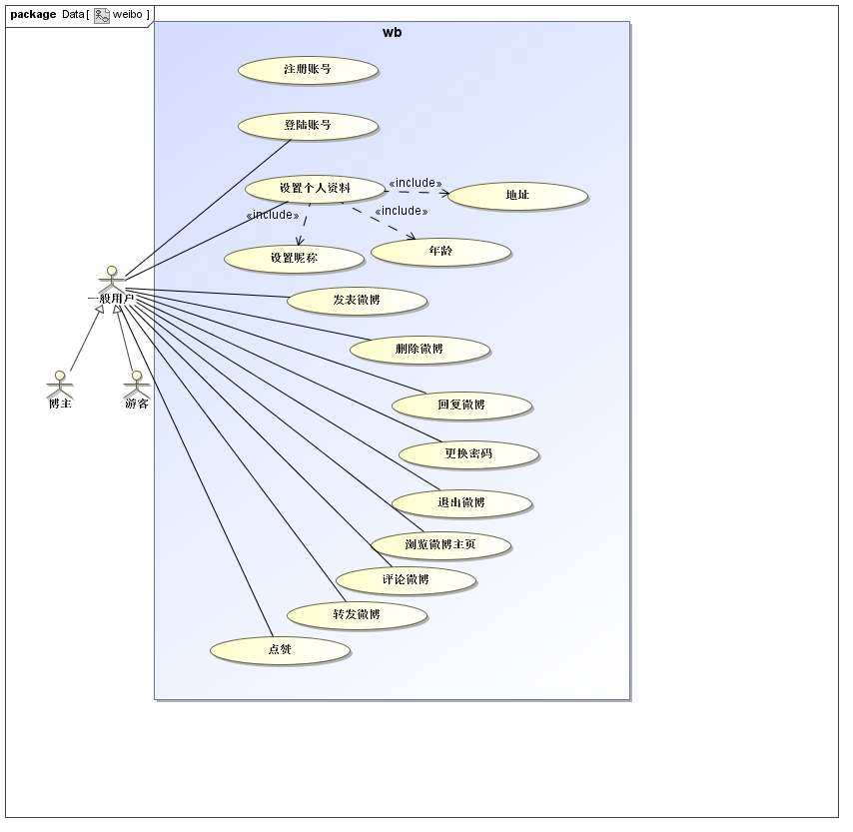

3.3 项目的软、硬件环境

软件环境：项目只支持windows系统和苹果OS系统

硬件环境：个人电脑

3.4 项目的维护要求

开发团队要维护系统的数据库，服务器以及后期出的bug并要对功能进行改进等等。

3.5项目的进度安排表

|  |  |  |  |
| --- | --- | --- | --- |
| 开始时间 | 完成时间 | 项目概述 | 负责人 |
| 2015.6.2 | 2015.6.3 | 项目的需求说明书 | 蔡石林 |
| 2015.6.4 | 2015.6.15 | 项目的设计 | 蔡石林，黄昌伟、叶桂 |
| 2015.616 | 2015.7.5 | 项目的实现 | 尹榕、周义斌 |